CONSIDERACIONES DE DISEÑO
En este capítulo se presentan las consideraciones de diseño del Centro de Bienestar Animal y Cultural, es decir, los criterios que van a guiar la forma, el funcionamiento y la construcción del proyecto. Se toman como base el análisis del terreno de la avenida Benito Juárez (capítulo 3), las teorías del capítulo 4 y los casos análogos del capítulo 5. El capítulo se divide en tres partes: los criterios funcionales, que explican qué espacios necesita el proyecto y cómo se relacionan; los criterios estéticos y conceptuales, que explican la idea formal; y los criterios tecnológicos y sustentables, que explican cómo se va a construir y cómo va a ahorrar energía y agua.
6.1 CRITERIOS FUNCIONALES
Los criterios funcionales parten de una idea sencilla: el centro tiene que funcionar bien al mismo tiempo para los animales, para las personas que trabajan ahí y para los visitantes. En muchos refugios tradicionales cada función se separa por completo para tener control, y el resultado son edificios cerrados donde el público casi no entra. En este proyecto se busca lo contrario: una organización por zonas, con un orden claro, pero conectadas entre sí, para que la convivencia sea posible sin poner en riesgo la seguridad ni la salud de los animales.
Desde el punto de vista del bienestar animal, el espacio influye mucho en el comportamiento, la salud y el estrés de los animales. Broom (1986) define el bienestar como el estado en el que se encuentra un animal en sus intentos por adaptarse a su entorno. Si el entorno es ruidoso, encerrado o caluroso, al animal le cuesta más trabajo adaptarse y su bienestar baja. Por eso los espacios del refugio deben ser amplios, ventilados, con luz natural y control del ruido, y estar alejados de la avenida y cerca de las áreas verdes.
Además, en el proyecto conviven distintos tipos de usuarios: visitantes, voluntarios, personal administrativo, médicos veterinarios y grupos escolares. Cada uno necesita llegar a lugares diferentes, así que hay que definir recorridos separados para que no se crucen de forma conflictiva; por ejemplo, que un visitante no termine en el área de cuarentena o que un animal enfermo no pase por la cafetería. Neufert y Neufert (2019) señalan que una buena organización de las circulaciones es la base para que un edificio funcione de forma eficiente y segura.
A esto se suman las condiciones del terreno. Como se vio en el capítulo 3, el predio mide 5,982 m², es largo y angosto, con unos 133 m de fondo por 51 m de frente, y va de la avenida Benito Juárez, al sur, hasta el río La Silla, al norte. Esta forma ayuda a ordenar el proyecto de manera lógica: lo más público y ruidoso junto a la avenida, y lo más tranquilo y privado hacia el río.
6.1.1 PROGRAMA ARQUITECTÓNICO GENERAL
El programa arquitectónico es la lista de todos los espacios que necesita el proyecto, con sus usuarios, su capacidad, su tamaño aproximado y las relaciones que tienen entre sí. Para este proyecto los espacios se agruparon en cinco áreas que se complementan: bienestar animal, cultural y educativa, visitantes generales, administrativa y de servicio.
El área de bienestar animal es el corazón del proyecto. Incluye la recepción de emergencias, los consultorios veterinarios, las salas de observación, los quirófanos, las jaulas de recuperación, los corrales de estancia prolongada, los patios de estancia y de ejercicio, las salas cat friendly, los cuartos de aislamiento, la preparación de alimentos, la farmacia y el área de baño. Estos espacios se acomodan en secuencia: el animal entra por la recepción de emergencias, pasa a revisión y, si hace falta, a aislamiento o cirugía; después se recupera y, ya sano, pasa a los corrales y patios, donde puede convivir con personas antes de ser adoptado. Las guías de la Association of Shelter Veterinarians (ASV, 2022) recomiendan separar a los animales recién llegados, enfermos y sanos, porque así se evitan contagios y se reduce el estrés.
El área cultural y educativa incluye las salas museográficas interactivas, las aulas y talleres ambientales, un auditorio o foro pequeño, el huerto didáctico, la sala de exposiciones temporales y las bodegas de material. Estos espacios no funcionan por separado, sino como una extensión del refugio: aquí los visitantes aprenden cómo se rescata, se cuida y se da en adopción a un animal, y también conocen la flora y la fauna del río La Silla.
El área de visitantes generales reúne los espacios por donde entra y se mueve el público: la recepción principal con su módulo de informes, la tienda de mascotas, las áreas de adopción de perros y de gatos, la cafetería biofílica, la terraza de convivencia, los senderos interpretativos, los sanitarios y el estacionamiento. Es el área que conecta a la ciudad con el refugio.
El área administrativa es el centro de operación del proyecto. Tiene la dirección, la sala de juntas, las oficinas generales, el archivo, la zona de control y monitoreo, el espacio de voluntariado, la cocina y descanso del personal, los sanitarios, un acceso exclusivo y el estacionamiento del personal. Se ubica en un punto desde donde se pueda vigilar el conjunto sin interrumpir las actividades del público.
Por último, el área de servicio incluye el cuarto de máquinas, las bodegas, los cuartos de limpieza, los vestidores del personal, el área de residuos, el compostaje y el andén de carga y descarga. No es un bloque separado, sino un apoyo que se reparte entre todas las áreas, porque cada una necesita limpieza, mantenimiento y abastecimiento. Además, los senderos, jardines y patios funcionan como un sistema de paisaje que une todo el conjunto con el corredor verde del río La Silla. Las Tablas 6.1 y 6.2 muestran el programa completo.
PROGRAMA ARQUITECTÓNICO
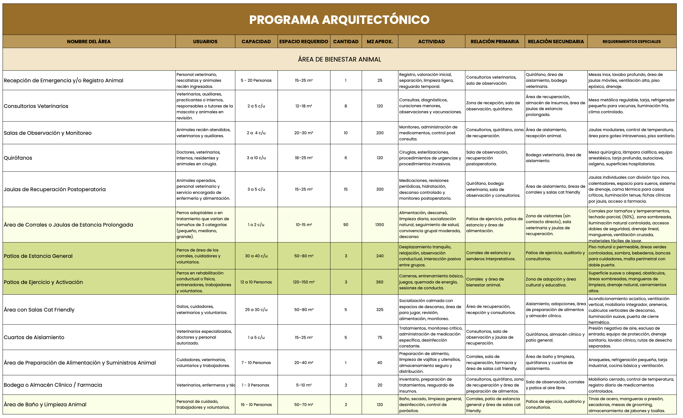
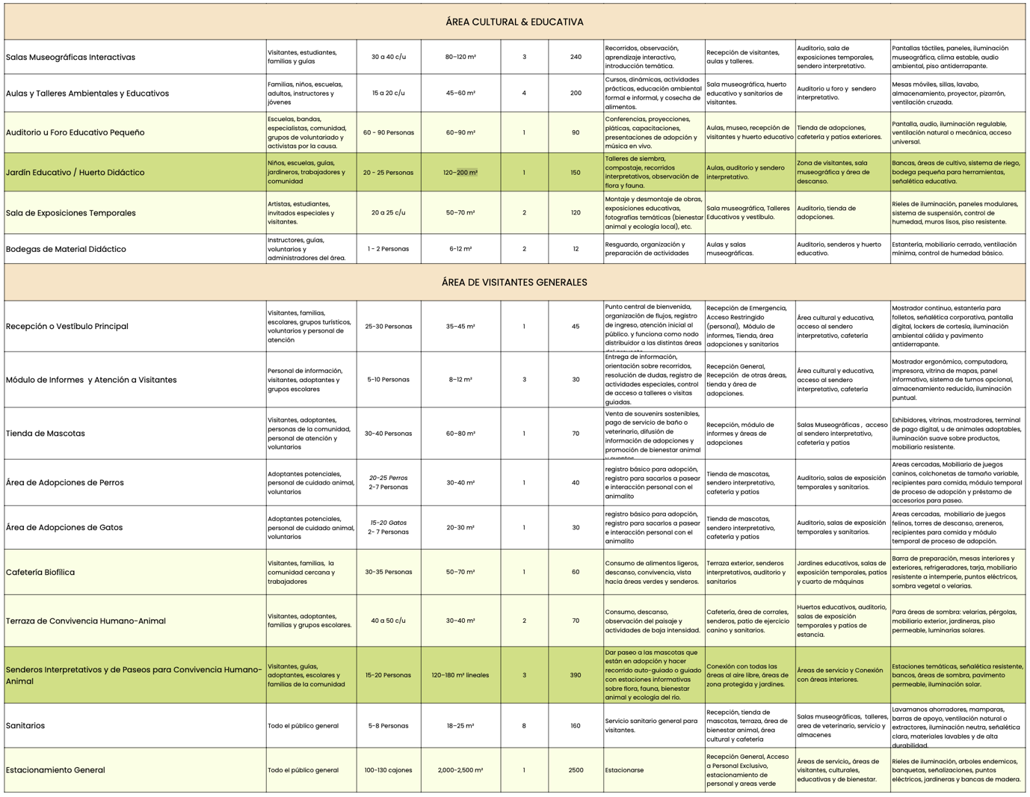

Tabla 6.1 – Programa arquitectónico: área de bienestar animal, área cultural y educativa y área de visitantes generales. Fuente: Elaboración propia.
PROGRAMA ARQUITECTÓNICO
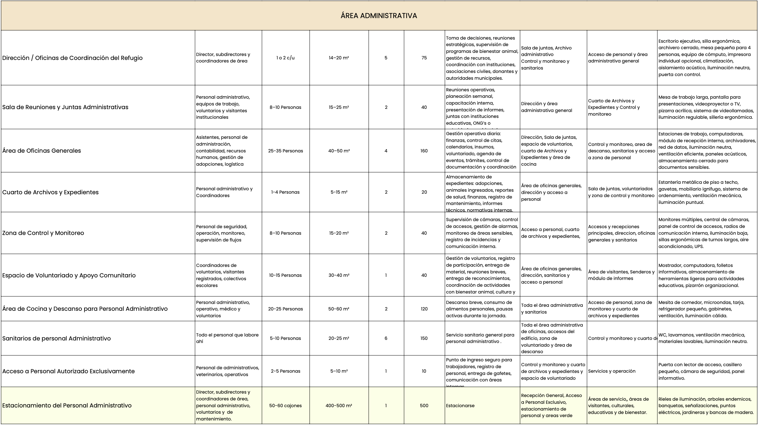
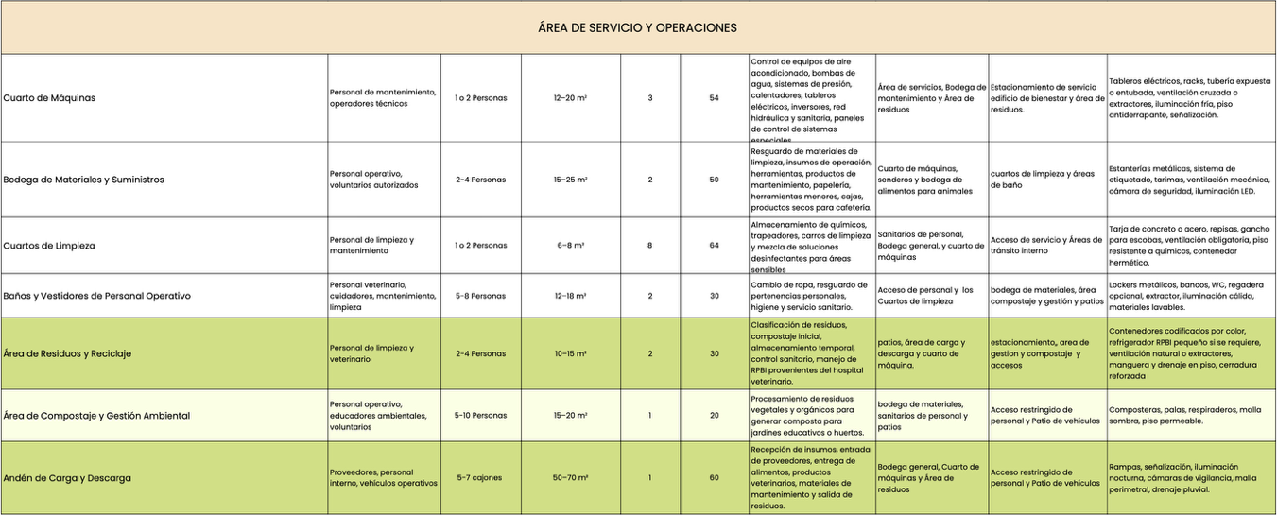
Tabla 6.2 – Programa arquitectónico: área de servicio y operaciones y área administrativa. Fuente: Elaboración propia.
Para saber si el programa cabe en el terreno, se compararon sus superficies con los lineamientos urbanísticos del corredor CUAI que se explicaron en el capítulo 2. La Tabla 6.3 muestra los datos del terreno y lo que permiten esos lineamientos, y la Tabla 6.4 resume las superficies del programa por tipo de área.
DATOS DEL TERRENO
LINEAMIENTOS URBANÍSTICOS
ÁREA DE M² DEL TERRENO | CLAVE POR CORREDOR | ZONIFICACIÓN PRIMARIA | COS | CUS | CAAV | ALTURA MAX.
 |  |  |  | USO MIXTO | CAAV | ALTURA MAX.
5,982 m² | CUAI | ZONA DE CRECIMIENTO | 82.50% | 4.0 | 7.50% | 45.00 MTS.
5,982 m² | CUAI | ZONA DE CRECIMIENTO | 4,935 m² | 23,928 m² | 449 m² | 45.00 MTS.
Tabla 6.3 – Datos del terreno y lineamientos urbanísticos del corredor CUAI aplicados al predio. Fuente: Elaboración propia con base en el PMDU de Guadalupe, Visión 2040 (2021).
 | ÁREAS DE CIRCULACIÓN | 20.00% | 1,547
 | ÁREAS CONSTRUIDAS | 2,905 | 7,735
 | ÁREAS SEMICUBIERTAS | 4,830 | 7,735
 | ÁREAS AL AIRE LIBRE | -- | 1,230
 | TOTAL DE M² | 9,282 | 10,512
Tabla 6.4 – Superficies del programa por tipo de área. Las circulaciones se calculan como el 20 % de las áreas construidas y semicubiertas. Fuente: Elaboración propia.
Al sumar todo, el programa necesita 10,512 m²: 2,905 m² de áreas construidas, 4,830 m² de áreas semicubiertas (entre ellas los estacionamientos y los corrales), 1,547 m² de circulaciones y 1,230 m² de áreas al aire libre, como los patios, el huerto y los senderos. La Tabla 6.5 muestra cómo se reparte la superficie entre las cinco áreas del programa.
Área | Espacios | Superficie aproximada (m²) | Porcentaje
Bienestar animal | 13 | 3,295 | 36.8 %
Cultural y educativa | 6 | 812 | 9.1 %
Visitantes generales | 10 | 3,395 | 37.9 %
Administrativa | 10 | 1,155 | 12.9 %
Servicio y operaciones | 7 | 308 | 3.4 %
Total | 46 | 8,965 | 100 %
Tabla 6.5 – Resumen del programa arquitectónico por área, sin circulaciones. Fuente: Elaboración propia con base en las Tablas 6.1 y 6.2.
El área de visitantes parece la más grande, pero es sobre todo por el estacionamiento general, que ocupa 2,500 m². Si no se cuentan los estacionamientos, el área de bienestar animal es por mucho la más importante del proyecto, lo que confirma que el refugio es el centro de todo.
La suma del programa es mayor que los 5,982 m² del terreno y que los 4,935 m² que permite ocupar el COS en planta baja, así que el programa no cabe en un solo nivel. Esto no quiere decir que el proyecto no sea posible, porque el CUS de 4 permite construir hasta 23,928 m² en total, pero sí obliga a tomar tres decisiones de diseño. La primera es desarrollar algunos edificios en dos niveles, sobre todo el administrativo, las aulas y las salas museográficas, y dejar en planta baja los espacios de los animales, que necesitan contacto directo con el suelo y los patios. La segunda es revisar el estacionamiento: entre el general y el del personal suman 3,000 m², o sea, la mitad del terreno. En la siguiente etapa se debe comparar este número con lo que pide el reglamento municipal y estudiar opciones como reducir cajones, compartir el estacionamiento con equipamientos cercanos o resolver una parte en un nivel superior. La tercera es respetar el área libre: además del CAAV mínimo de 449 m², el proyecto busca conservar la mayor cantidad posible de árboles existentes y dejar sin construir la franja más cercana al río.
6.1.2 FLUJO DE USUARIOS, VISITANTES Y PERSONAL
La organización de los recorridos es uno de los criterios más importantes del diseño, porque de ella depende que el proyecto funcione bien sin poner en riesgo la seguridad ni el bienestar de los animales. Se distinguen tres tipos de flujo: el de los visitantes, el del personal y el de los animales, y cada uno tiene su propio camino.
Los visitantes entran por un acceso principal desde la avenida Benito Juárez y llegan a una plaza de recepción, desde donde se reparten hacia las áreas culturales, educativas y de adopción. El recorrido está pensado como una experiencia gradual: primero se conoce el proyecto, después se aprende sobre el cuidado de los animales y al final se llega a las zonas donde se puede convivir con ellos, siempre con supervisión. Los animales, en cambio, se mueven solo por circuitos internos protegidos, lejos del ruido y de la gente, para que estén más tranquilos.
El personal tiene accesos propios y pasillos internos que conectan las áreas técnicas, administrativas y veterinarias sin cruzarse con el público. Esto sigue las recomendaciones de la Association of Shelter Veterinarians (ASV, 2022), que pide separar las rutas de los animales sanos, enfermos y recién llegados, y controlar quién entra a cada zona. También se considera una entrada de servicio para proveedores, ambulancias y recolección de residuos, que llega directo al andén de carga sin pasar por la plaza de visitantes.
Uno de los aportes principales del proyecto son las zonas de convivencia entre personas y animales. Estas áreas funcionan como un paso intermedio entre el resguardo y la adopción: ahí los futuros adoptantes conocen al animal, lo sacan a pasear por los senderos y aprenden a cuidarlo, siempre con la supervisión de un cuidador.
Serpell (1996) explica que la relación con los animales de compañía crea lazos emocionales que ayudan a las personas a desarrollar empatía y sentido de responsabilidad. Con esta idea, el proyecto incluye patios de socialización, jardines sensoriales y áreas de juego controlado, integrados al paisaje y protegidos del ruido de la avenida.
Estas zonas no son solo áreas recreativas: también son espacios de aprendizaje, donde convivir con un animal se vuelve una forma de educar y de sanar, tanto para las personas como para los animales.
Para definir qué espacios deben estar cerca y cuáles separados, se elaboró una matriz de relaciones ponderada (Diagrama 6.1). En ella se cruzan los 42 espacios del programa y a cada par se le da un valor: 4 cuando la relación es directa o necesaria, 2 cuando es deseable o secundaria, y la casilla queda vacía cuando no tienen relación. Al sumar los valores de cada espacio se obtiene su ponderación, que se clasifica en seis rangos: de la A, con menos relaciones (16 a 20 puntos), a la F, con más relaciones (48 a 94 puntos). Para leer la matriz y los diagramas, cada espacio se identifica con una clave según su área (Tabla 6.6).
MATRIZ DE RELACIONES PONDERADA
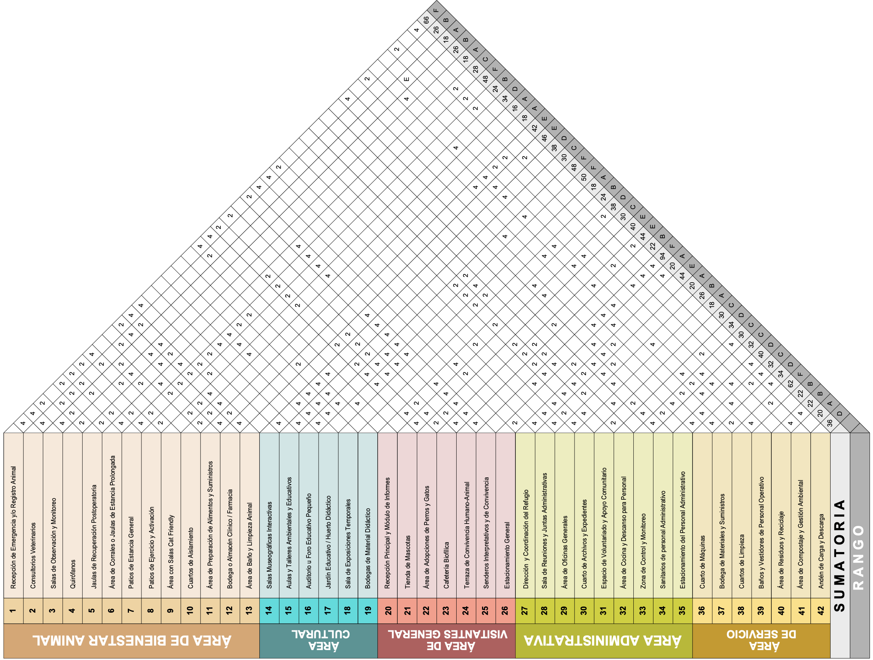
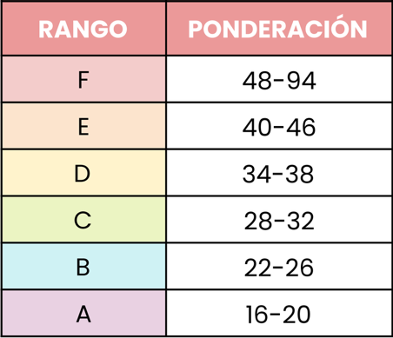
Diagrama 6.1 – Matriz de relaciones ponderada de los espacios del programa y tabla de rangos. Fuente: Elaboración propia.
NOMENCLATURA DE ESPACIOS
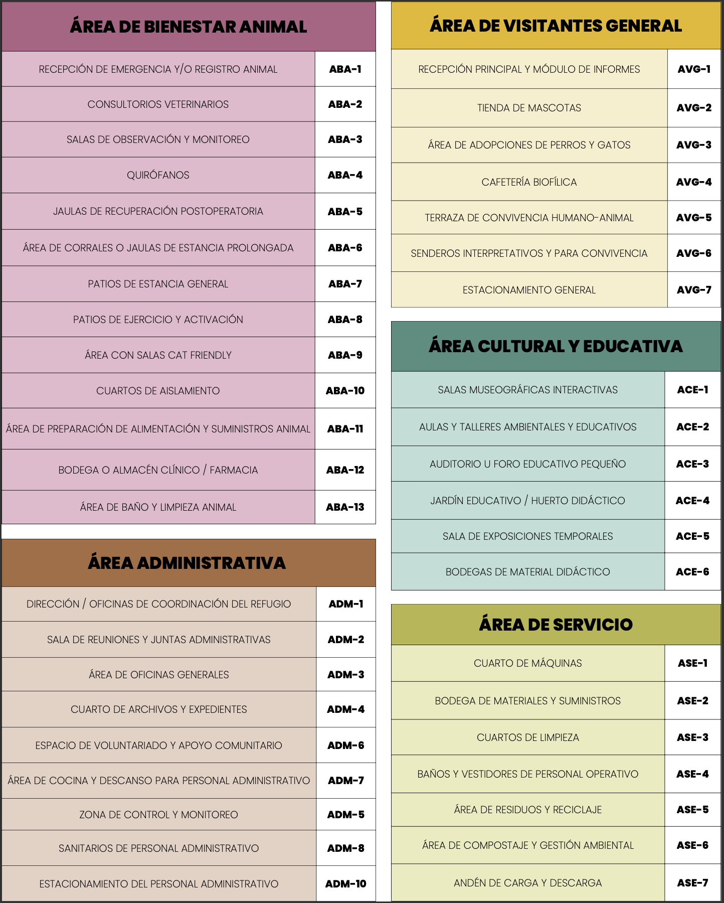
Tabla 6.6 – Nomenclatura de espacios por área. Fuente: Elaboración propia.
DIAGRAMA CIRCULAR DE PONDERACIONES
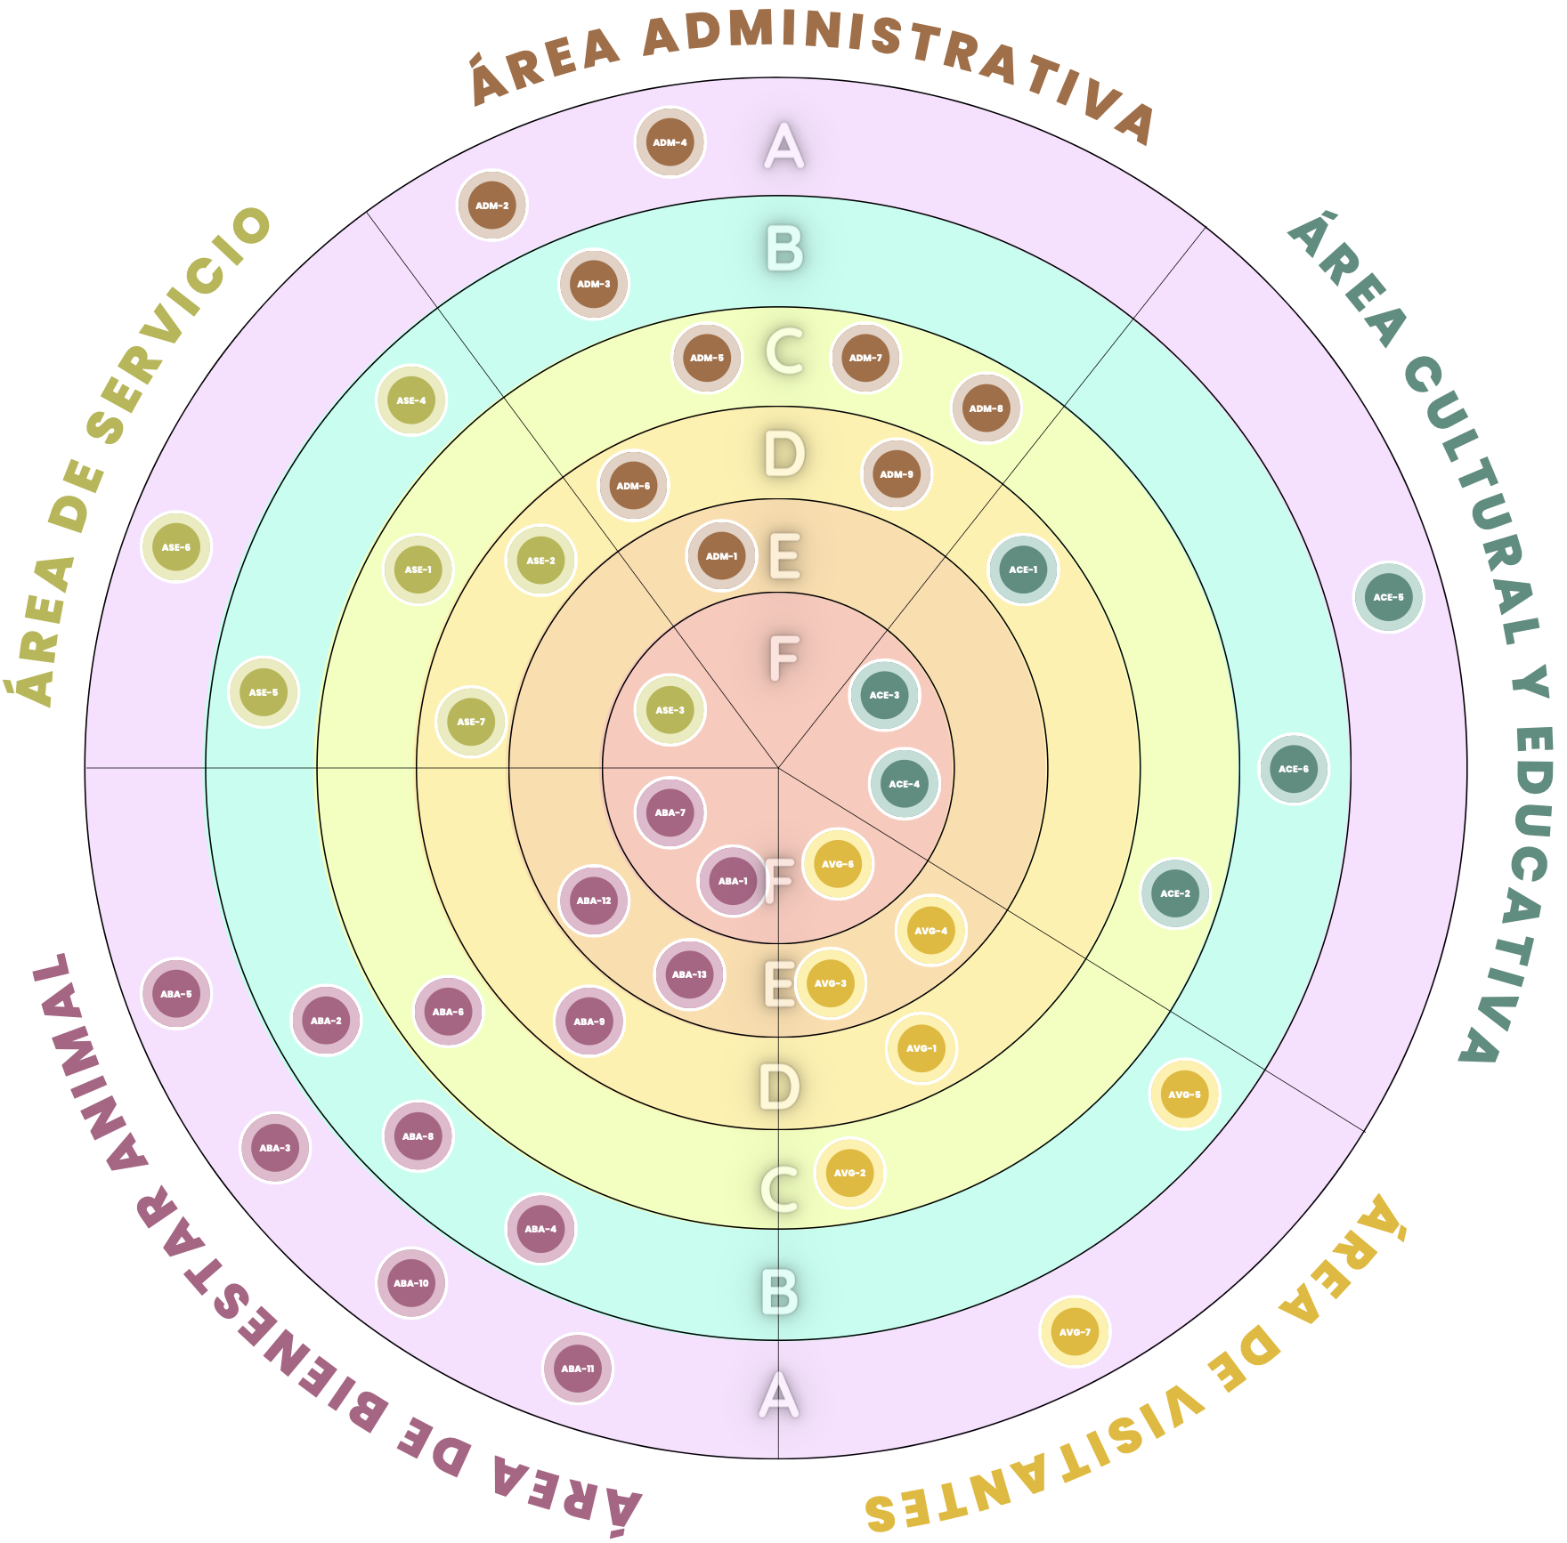
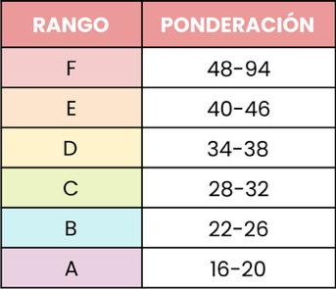
Diagrama 6.2 – Diagrama circular de ponderaciones: los espacios con más relaciones (rango F) se ubican al centro y los que tienen menos (rango A) en el anillo exterior. Fuente: Elaboración propia.
DIAGRAMA DE RELACIONES
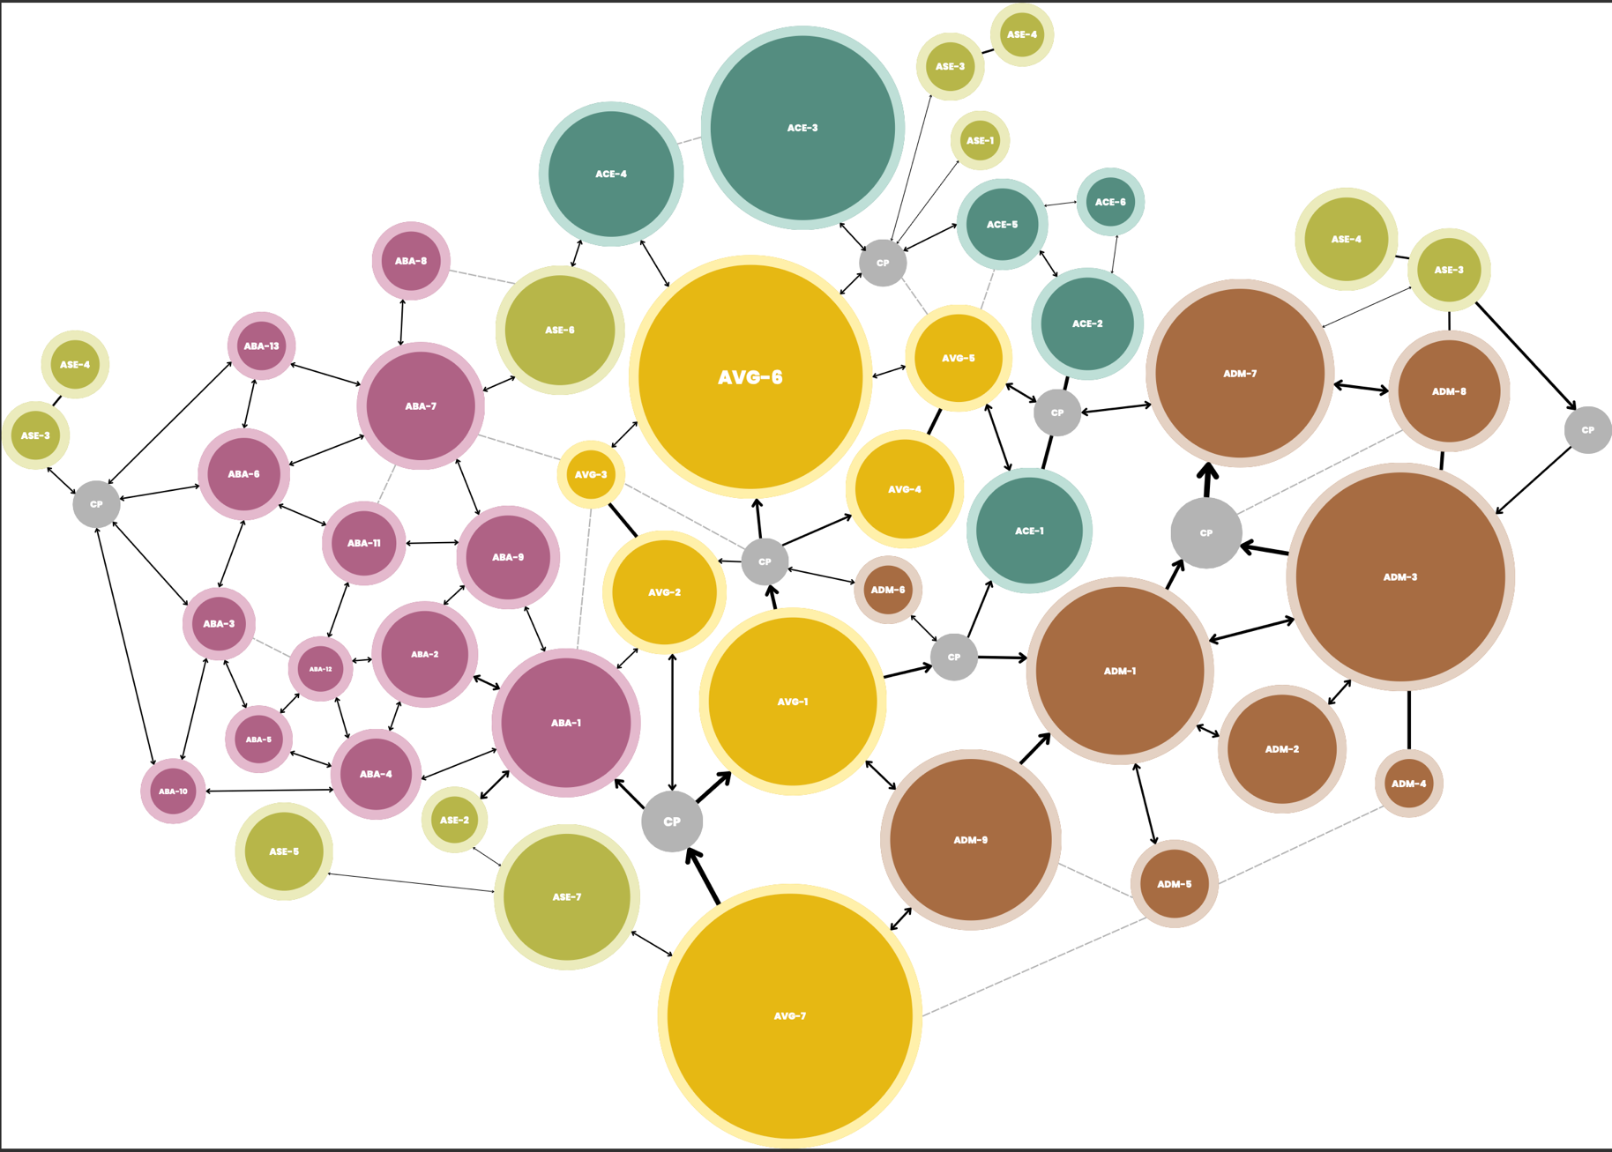
Diagrama 6.3 – Diagrama de relaciones entre los espacios del programa. Fuente: Elaboración propia.
El diagrama circular (Diagrama 6.2) muestra los resultados de la matriz. Al centro, en el rango F, quedan los espacios que se relacionan con casi todo el conjunto, como los senderos interpretativos (AVG-6), la recepción de emergencias (ABA-1), los patios de estancia (ABA-7), el auditorio (ACE-3), el huerto didáctico (ACE-4) y los cuartos de limpieza (ASE-3). Estos espacios funcionan como nodos y conviene ubicarlos en puntos accesibles. En los anillos exteriores quedan los espacios más especializados, como los quirófanos, los cuartos de aislamiento o el archivo, que necesitan menos contacto con el resto y pueden ir en zonas más privadas.
El diagrama de relaciones (Diagrama 6.3) convierte esta información en un esquema de conexiones. El tamaño de cada círculo representa la superficie aproximada del espacio, las flechas indican las relaciones (las más gruesas son las más importantes) y los círculos grises, marcados como CP, son puntos de circulación desde donde se reparten los recorridos. Se ven claramente cuatro grupos: a la izquierda el área de bienestar animal, al centro el área de visitantes, arriba el área cultural y a la derecha el área administrativa, con los espacios de servicio repartidos alrededor. Este esquema es la base para la zonificación del proyecto.
6.2 CRITERIOS ESTÉTICOS Y CONCEPTUALES
6.2.1 CONCEPTO FORMAL Y EXPRESIVO
El lenguaje arquitectónico del proyecto nace de la lectura del sitio: de la forma del terreno y, sobre todo, de los recorridos naturales que marca el río La Silla. El terreno es casi plano, con una diferencia de unos 4 m entre su punto más alto y el más bajo y una pendiente de alrededor de 3 %, así que la idea no es hacer grandes terrazas, sino aprovechar esa pendiente suave con plataformas de poca altura, cubiertas inclinadas y volúmenes bajos que siguen la caída natural del agua hacia el río. La arquitectura no se impone al terreno, sino que se adapta a él.
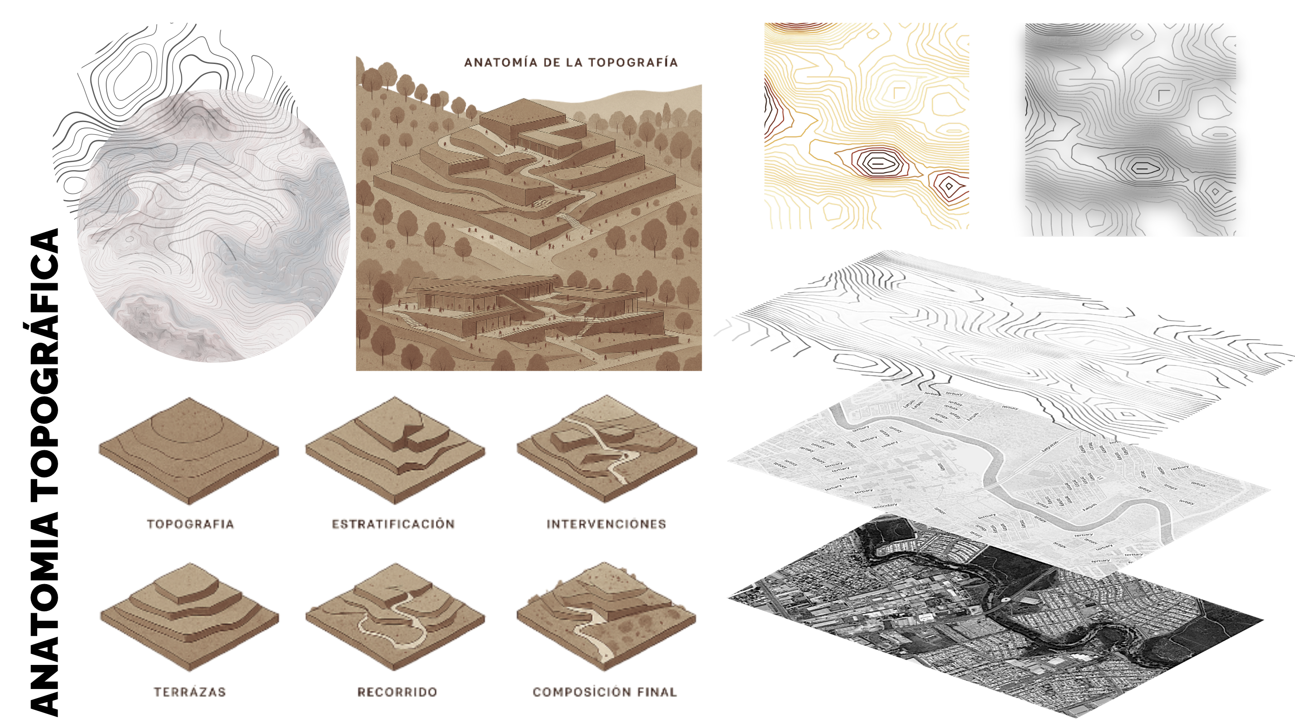
Imagen 6.1 – Anatomía topográfica: lectura de la topografía, estratificación, terrazas y recorridos como generadores de forma. Fuente: Elaboración propia.
Esta forma de trabajar sigue los principios del regionalismo crítico de Frampton (1983), quien propone que la arquitectura responda a su lugar, es decir, a su clima, su topografía y su luz, y que no copie estilos, sino que los reinterprete de forma actual. En cuanto a la forma, el proyecto evita tanto las figuras rígidas como las formas demasiado orgánicas, y busca una organicidad controlada: volúmenes sencillos y fáciles de construir que se acomodan siguiendo curvas suaves, como los senderos que se forman junto al río.
6.2.2 ANATOMÍA TOPOGRÁFICA, SENDEROS Y CONCEPTO AMBIENTAL
La topografía y el agua son la base conceptual del proyecto. Los espacios se organizan en plataformas y recorridos longitudinales que bajan suavemente hacia el río La Silla, de modo que caminar por el conjunto sea también acercarse poco a poco a la naturaleza. Así se refuerza la relación entre lo construido y el sistema ecológico del río.
Este concepto también responde al riesgo de inundación. En el análisis del terreno se identificó que la franja que está a menos de 50 m del cauce, unos 871 m² del predio, es la más expuesta en crecidas como la que provocó el huracán Alex en 2010. Por eso esa franja se destina a jardines de lluvia, vegetación ribereña y senderos, mientras que los edificios se concentran en la parte más alejada del río y, en la franja intermedia, se construyen sobre plataformas elevadas.
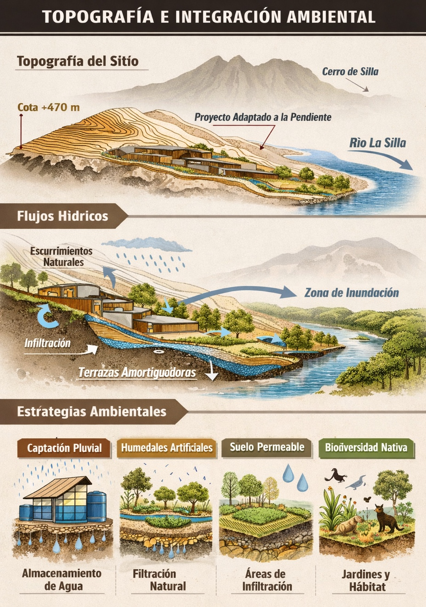
Imagen 6.2 – Topografía e integración ambiental: flujos del agua y estrategias ambientales del proyecto. Fuente: Elaboración propia.
Como se ve en la Imagen 6.2, el agua de lluvia se maneja con cuatro estrategias: la captación pluvial en las cubiertas para guardarla en cisternas, humedales artificiales que la filtran de forma natural, suelos permeables que permiten que se infiltre, y vegetación nativa que además crea hábitat para la fauna del río.
ONU-Hábitat (2022) señala que integrar la naturaleza en el diseño de las ciudades ayuda a que sean más resilientes frente al cambio climático y fortalece su identidad. En este sentido, el proyecto funciona como un mediador entre la ciudad y la naturaleza: del lado de la avenida se relaciona con la vida urbana y del lado del río con el paisaje natural.
6.2.3 EXPERIENCIA SENSORIAL Y EMOCIONAL – MODELO SKETCH
La experiencia dentro del proyecto se diseña pensando en todos los sentidos: la luz, la sombra, las texturas, los sonidos y la temperatura se consideran parte de la arquitectura. La intención es crear un ambiente tranquilo tanto para los animales como para las personas, que baje el estrés y haga que los visitantes quieran quedarse más tiempo.
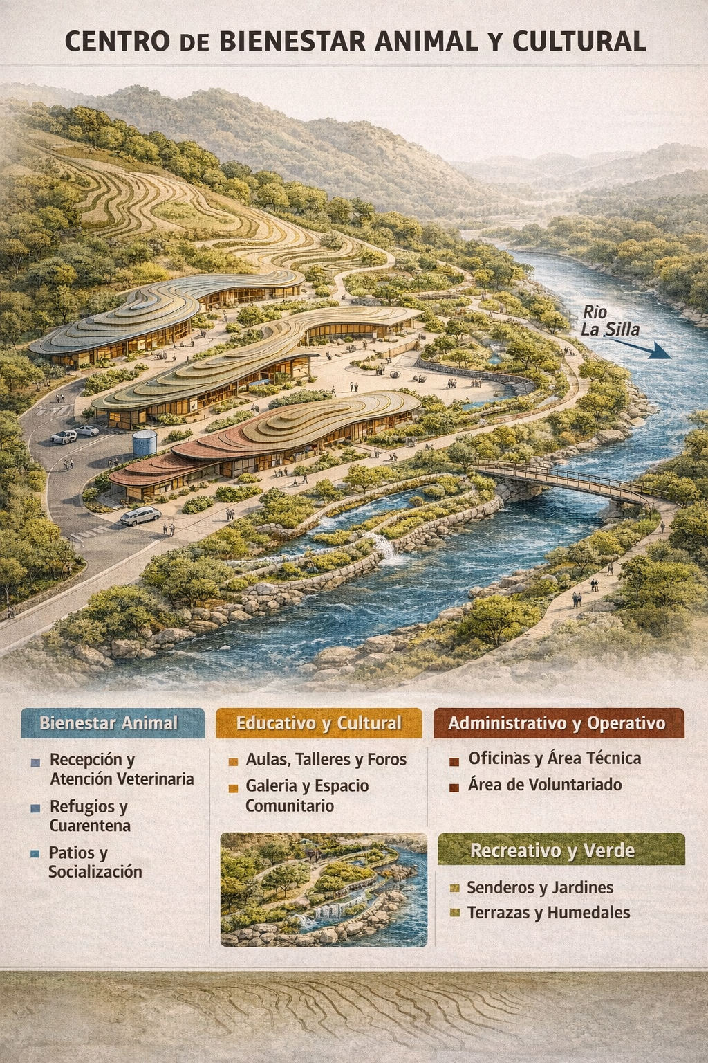
Imagen 6.3 – Modelo sketch del Centro de Bienestar Animal y Cultural y sus áreas principales. Fuente: Elaboración propia.
En el modelo sketch se ve cómo el conjunto se acomoda en volúmenes bajos con cubiertas verdes, separados por patios y jardines, y cómo los senderos llevan hacia el río. Es una imagen conceptual: sirve para transmitir el ambiente que se busca y no la forma final de los edificios, que se definirá en el anteproyecto de acuerdo con las medidas reales del terreno.
Kellert (2008) explica que los ambientes biofílicos, es decir, los que reconectan a las personas con la naturaleza, mejoran su bienestar emocional y su capacidad de concentración. En el proyecto esto se logra con materiales naturales, vegetación nativa, agua y vistas abiertas hacia el río y hacia el Cerro de la Silla.
6.2.4 ANÁLISIS DE ÁREAS EN MEDIDAS APROXIMADAS
El análisis de áreas en medidas aproximadas sirvió para comprobar que los espacios del programa funcionan con su mobiliario y su número de usuarios. Para cada espacio se hizo una ficha con sus medidas, su área, su capacidad, el tipo de actividad, el mobiliario y un croquis.
Se analizaron ocho espacios representativos: la recepción, las oficinas, el comedor administrativo, los sanitarios, los consultorios veterinarios, el área de grooming, el auditorio y el huerto educativo. Se eligieron porque representan a las cinco áreas del programa y porque son los que tienen más mobiliario o más usuarios, así que son los que más necesitan comprobarse.
Los croquis se dibujaron en AutoCAD a escala real, lo que permite ver si el mobiliario cabe, si hay espacio suficiente para circular y cómo se relaciona cada espacio con los demás. La Tabla 6.7 resume los resultados y las Fichas 6.1 a 6.8 muestran cada análisis.
Espacio | Área (m²) | Capacidad | Mobiliario principal
Recepción | 137.92 (17.24 × 8.00 m) | 25 personas | Sofás, escritorios de atención y mesas de centro
Oficinas | 222.91 (34.83 × 6.40 m) | 35 personas | Escritorios, sillas, estantes y sofás
Comedor administrativo | 134.16 (8.60 × 15.60 m) | 40 personas | 10 mesas redondas, 51 sillas y cocina
Sanitarios | 62.72 (9.80 × 6.40 m) | 8 personas | 7 inodoros, 3 urinarios y 8 lavabos
Consultorios veterinarios | 160 | 2 a 5 personas por consultorio | Mesas metálicas, tarjas y refrigerador para vacunas
Grooming | 250 | 40 personas | Tinas de acero, mesas de grooming y bañeras para perros y gatos
Auditorio | 148 | 90 personas | Escenario y gradas
Huerto educativo | 145 | 25 personas | Áreas de sembrado, invernadero escolar, bancas y bodega
Tabla 6.7 – Resumen del análisis de áreas. Fuente: Elaboración propia.
En general, las fichas muestran que los espacios analizados tienen el tamaño adecuado para su capacidad y su mobiliario. En algunos casos el área de la ficha es mayor que la del programa, como en la recepción, las oficinas, el área de grooming y el auditorio, porque la ficha ya incluye áreas de espera, circulaciones o espacios de apoyo. Estas diferencias se ajustarán en el anteproyecto.
ANÁLISIS DE ÁREAS
RECEPCIÓN
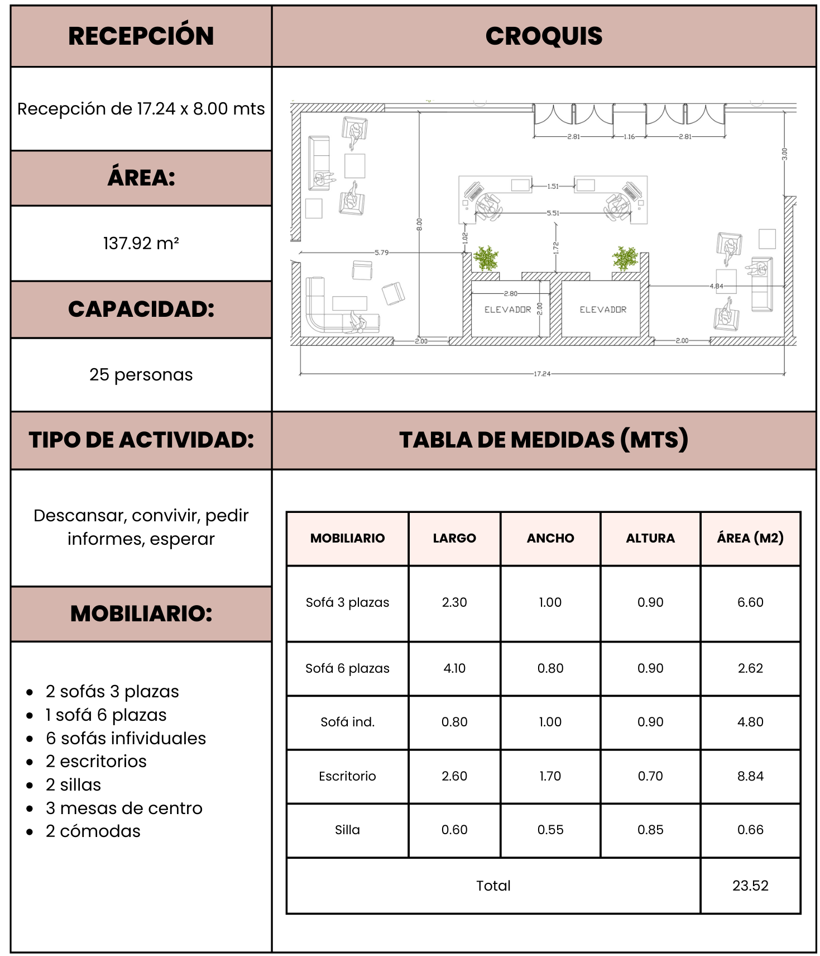
Ficha 6.1 – Análisis de áreas: recepción. Fuente: Elaboración propia.
ANÁLISIS DE ÁREAS
ÁREA DE OFICINAS
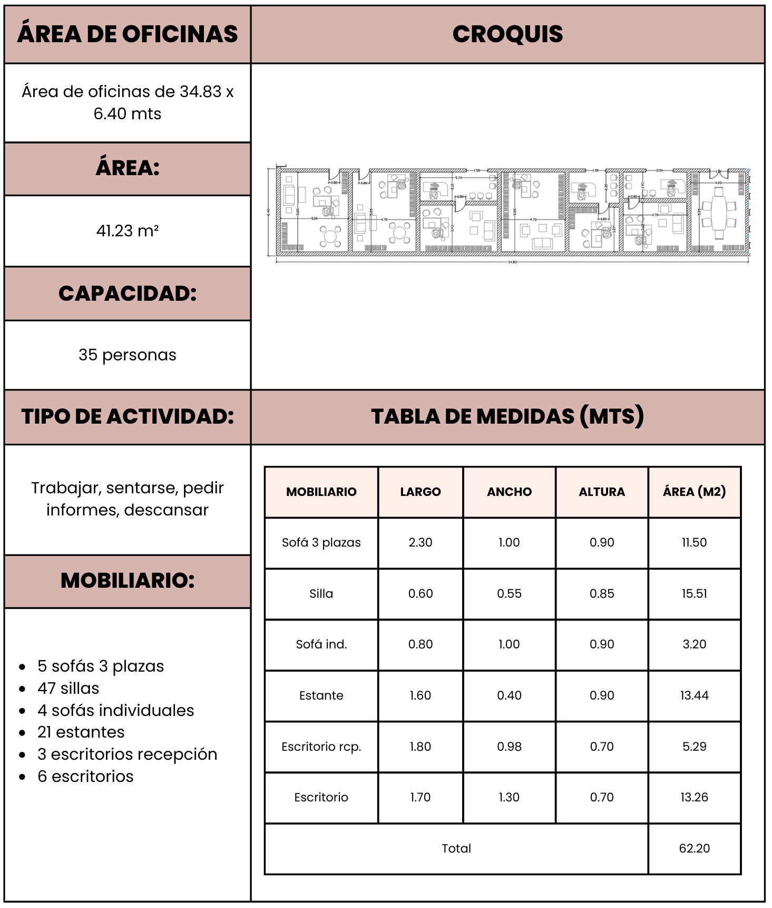
Ficha 6.2 – Análisis de áreas: área de oficinas. Fuente: Elaboración propia.
ANÁLISIS DE ÁREAS
COMEDOR ADMINISTRATIVO
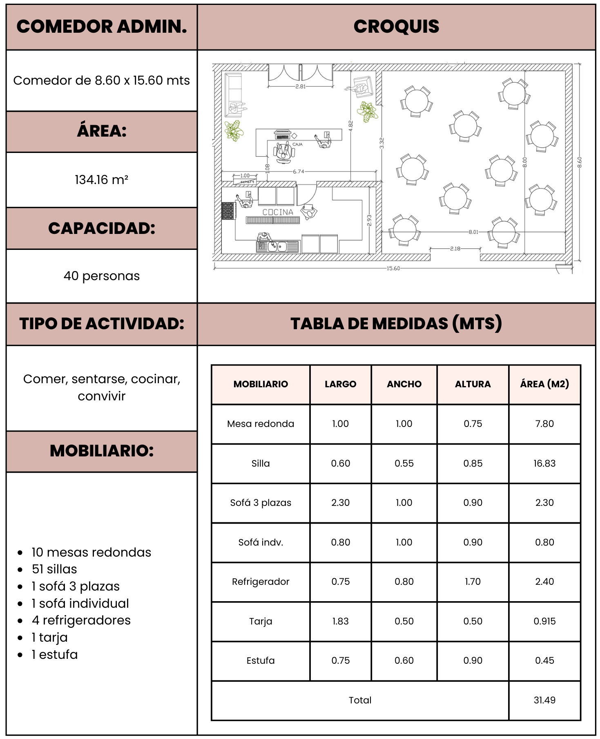
Ficha 6.3 – Análisis de áreas: comedor administrativo. Fuente: Elaboración propia.
ANÁLISIS DE ÁREAS
SANITARIOS
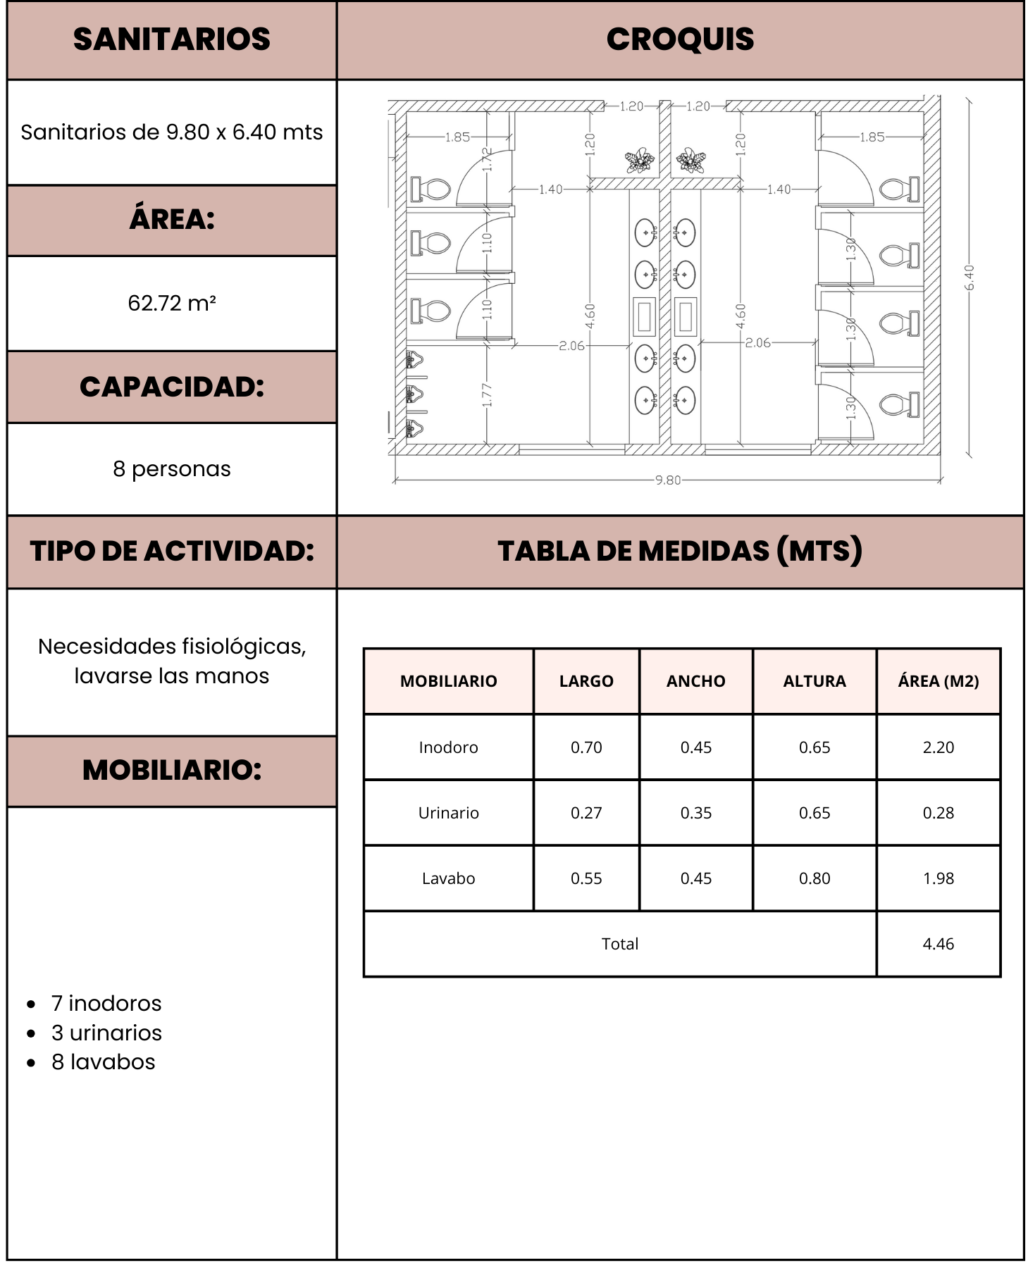
Ficha 6.4 – Análisis de áreas: sanitarios. Fuente: Elaboración propia.
ANÁLISIS DE ÁREAS
CONSULTORIOS, SALAS DE OBSERVACIÓN Y RECEPCIÓN DE EMERGENCIAS
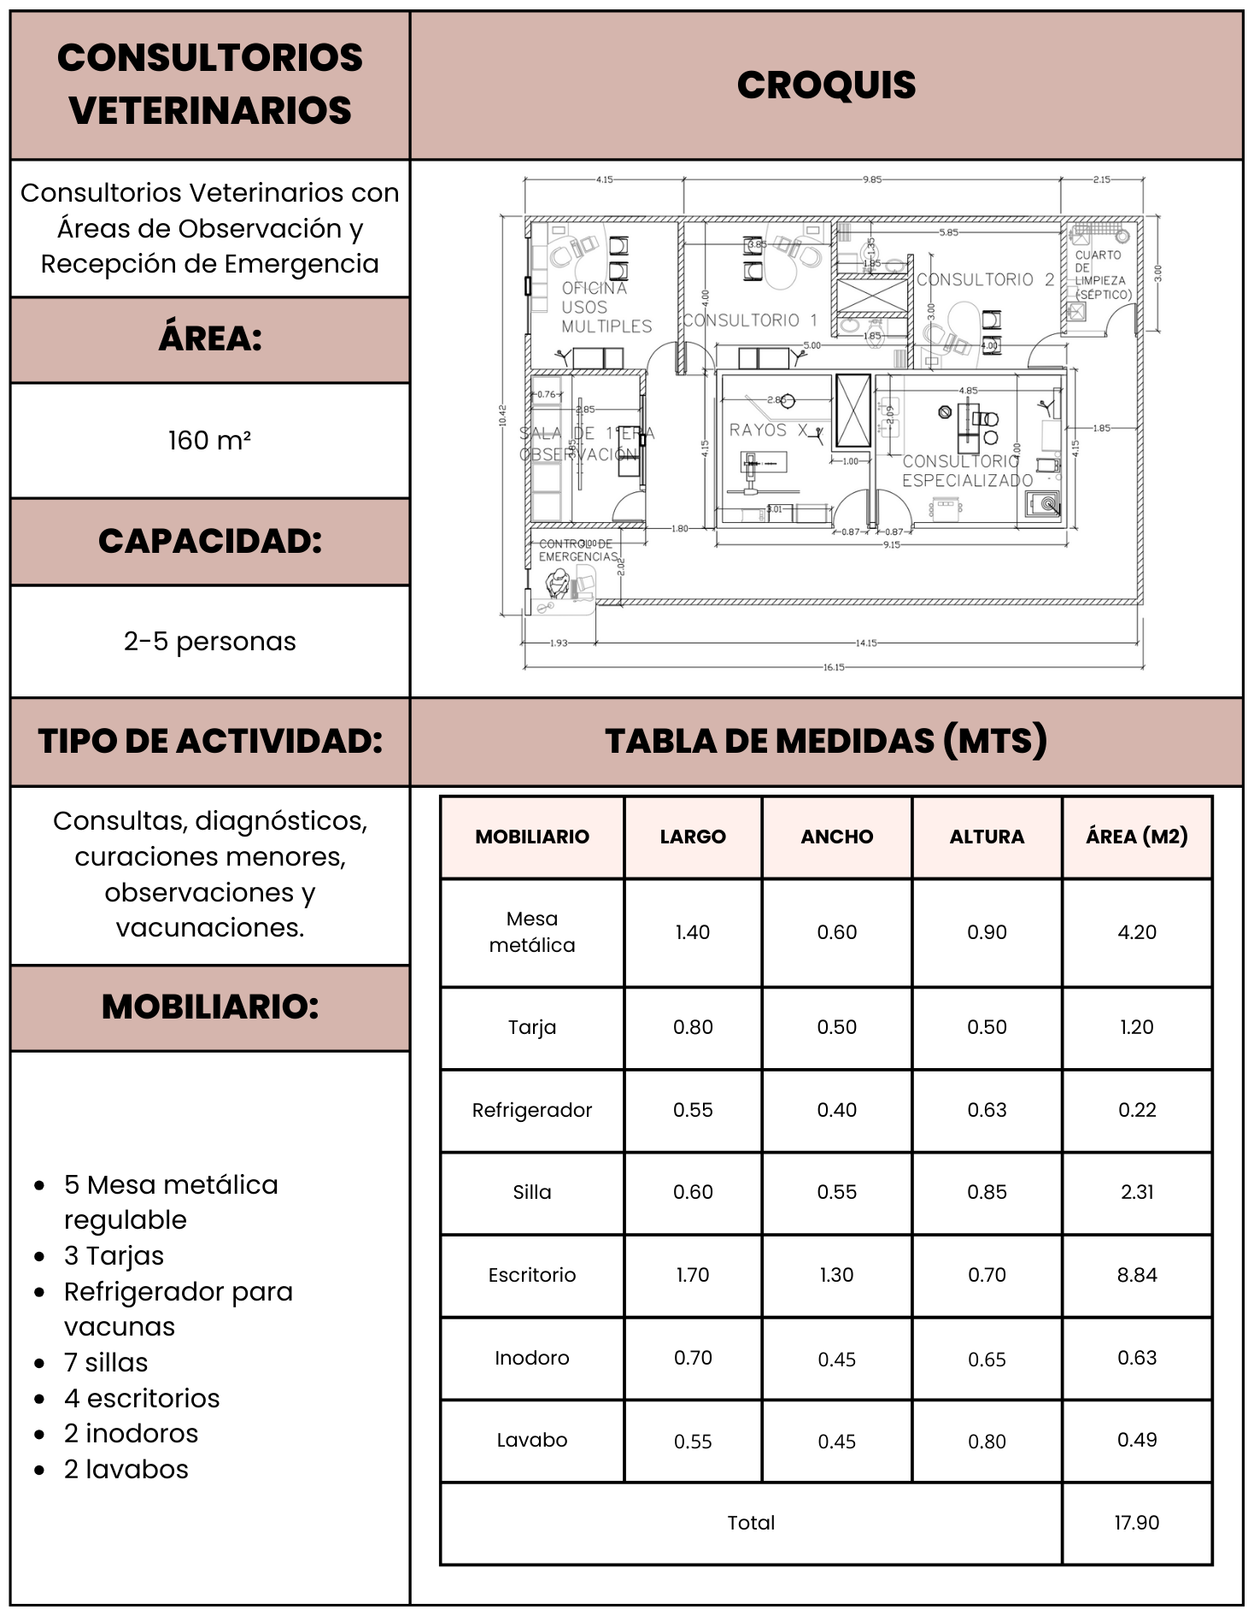
Ficha 6.5 – Análisis de áreas: consultorios, salas de observación y recepción de emergencias. Fuente: Elaboración propia.
ANÁLISIS DE ÁREAS
ÁREA DE LIMPIEZA Y GROOMING
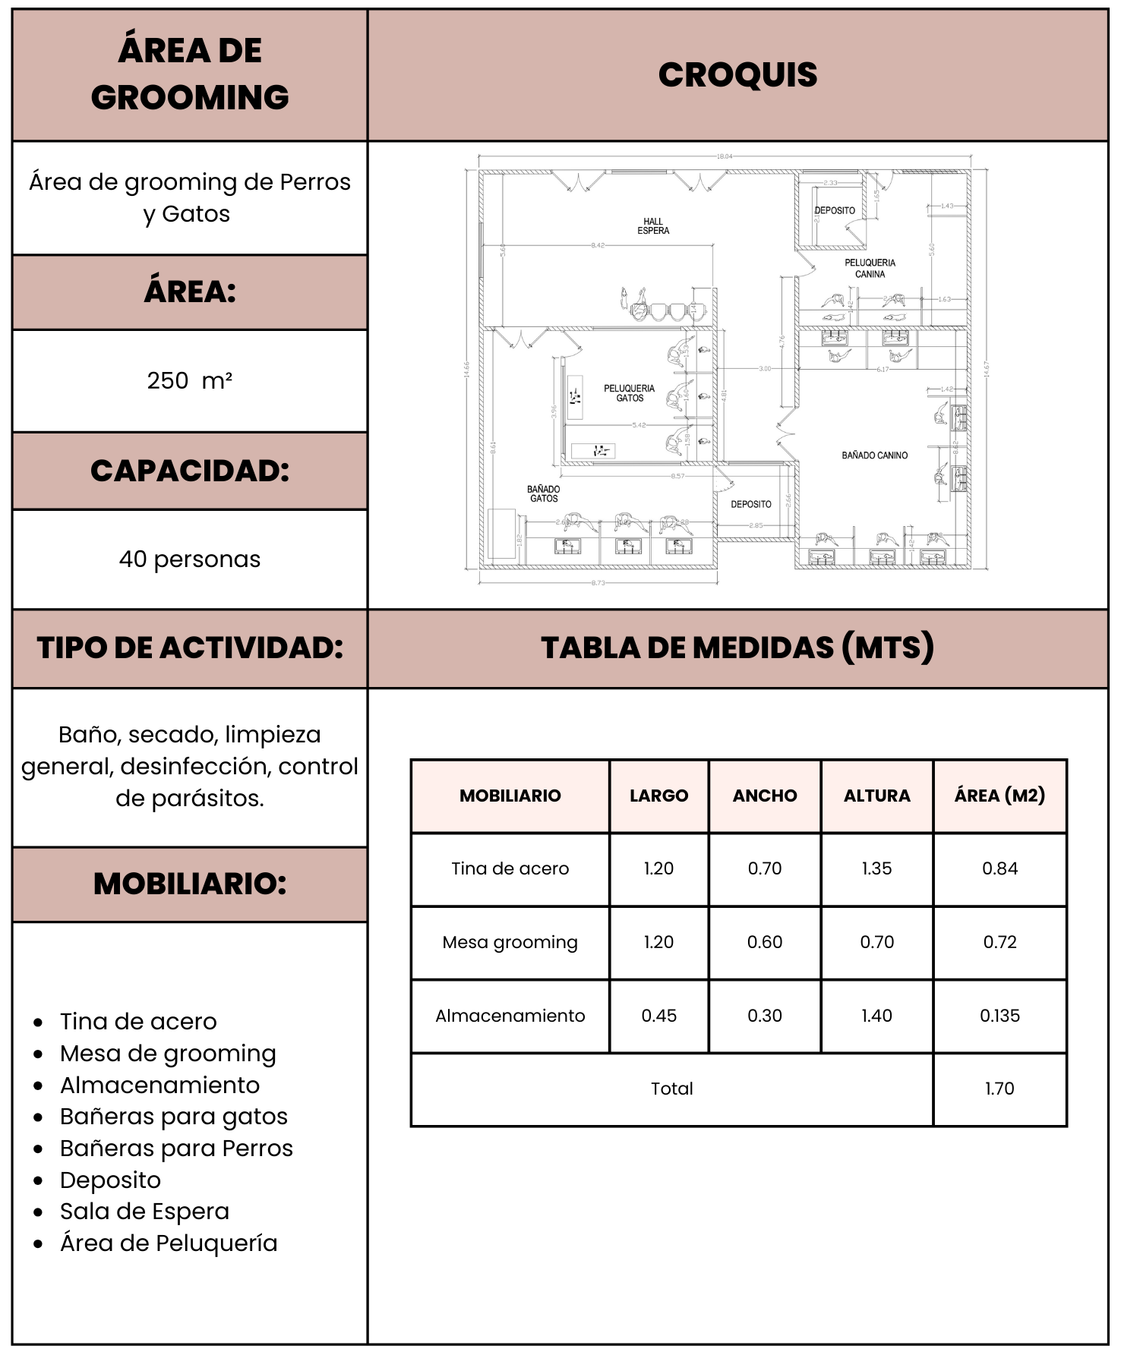
Ficha 6.6 – Análisis de áreas: área de limpieza y grooming. Fuente: Elaboración propia.
ANÁLISIS DE ÁREAS
FORO EDUCATIVO / AUDITORIO PARA EVENTOS
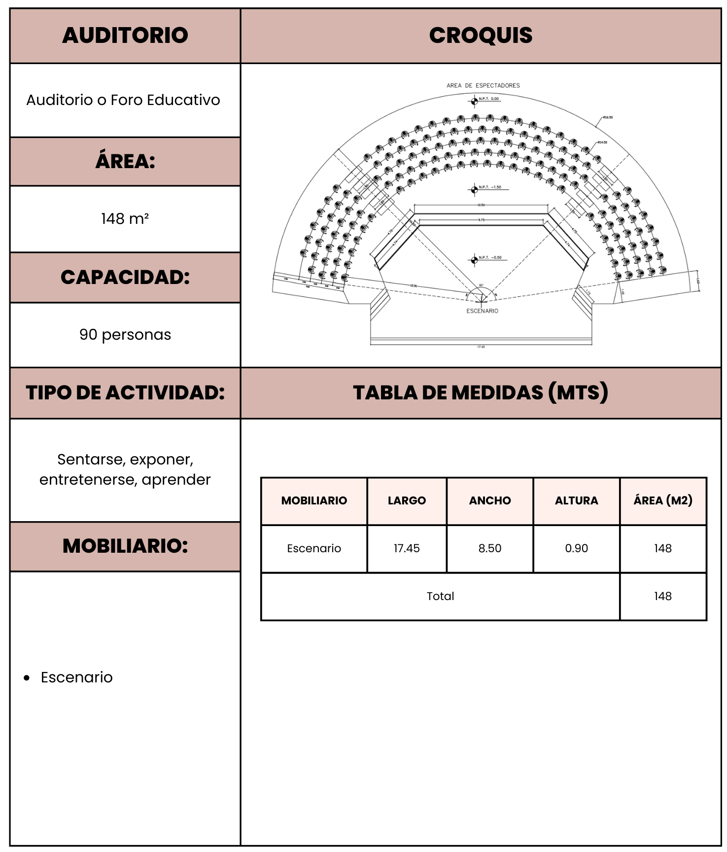
Ficha 6.7 – Análisis de áreas: foro educativo / auditorio para eventos. Fuente: Elaboración propia.
ANÁLISIS DE ÁREAS
HUERTA EDUCATIVA
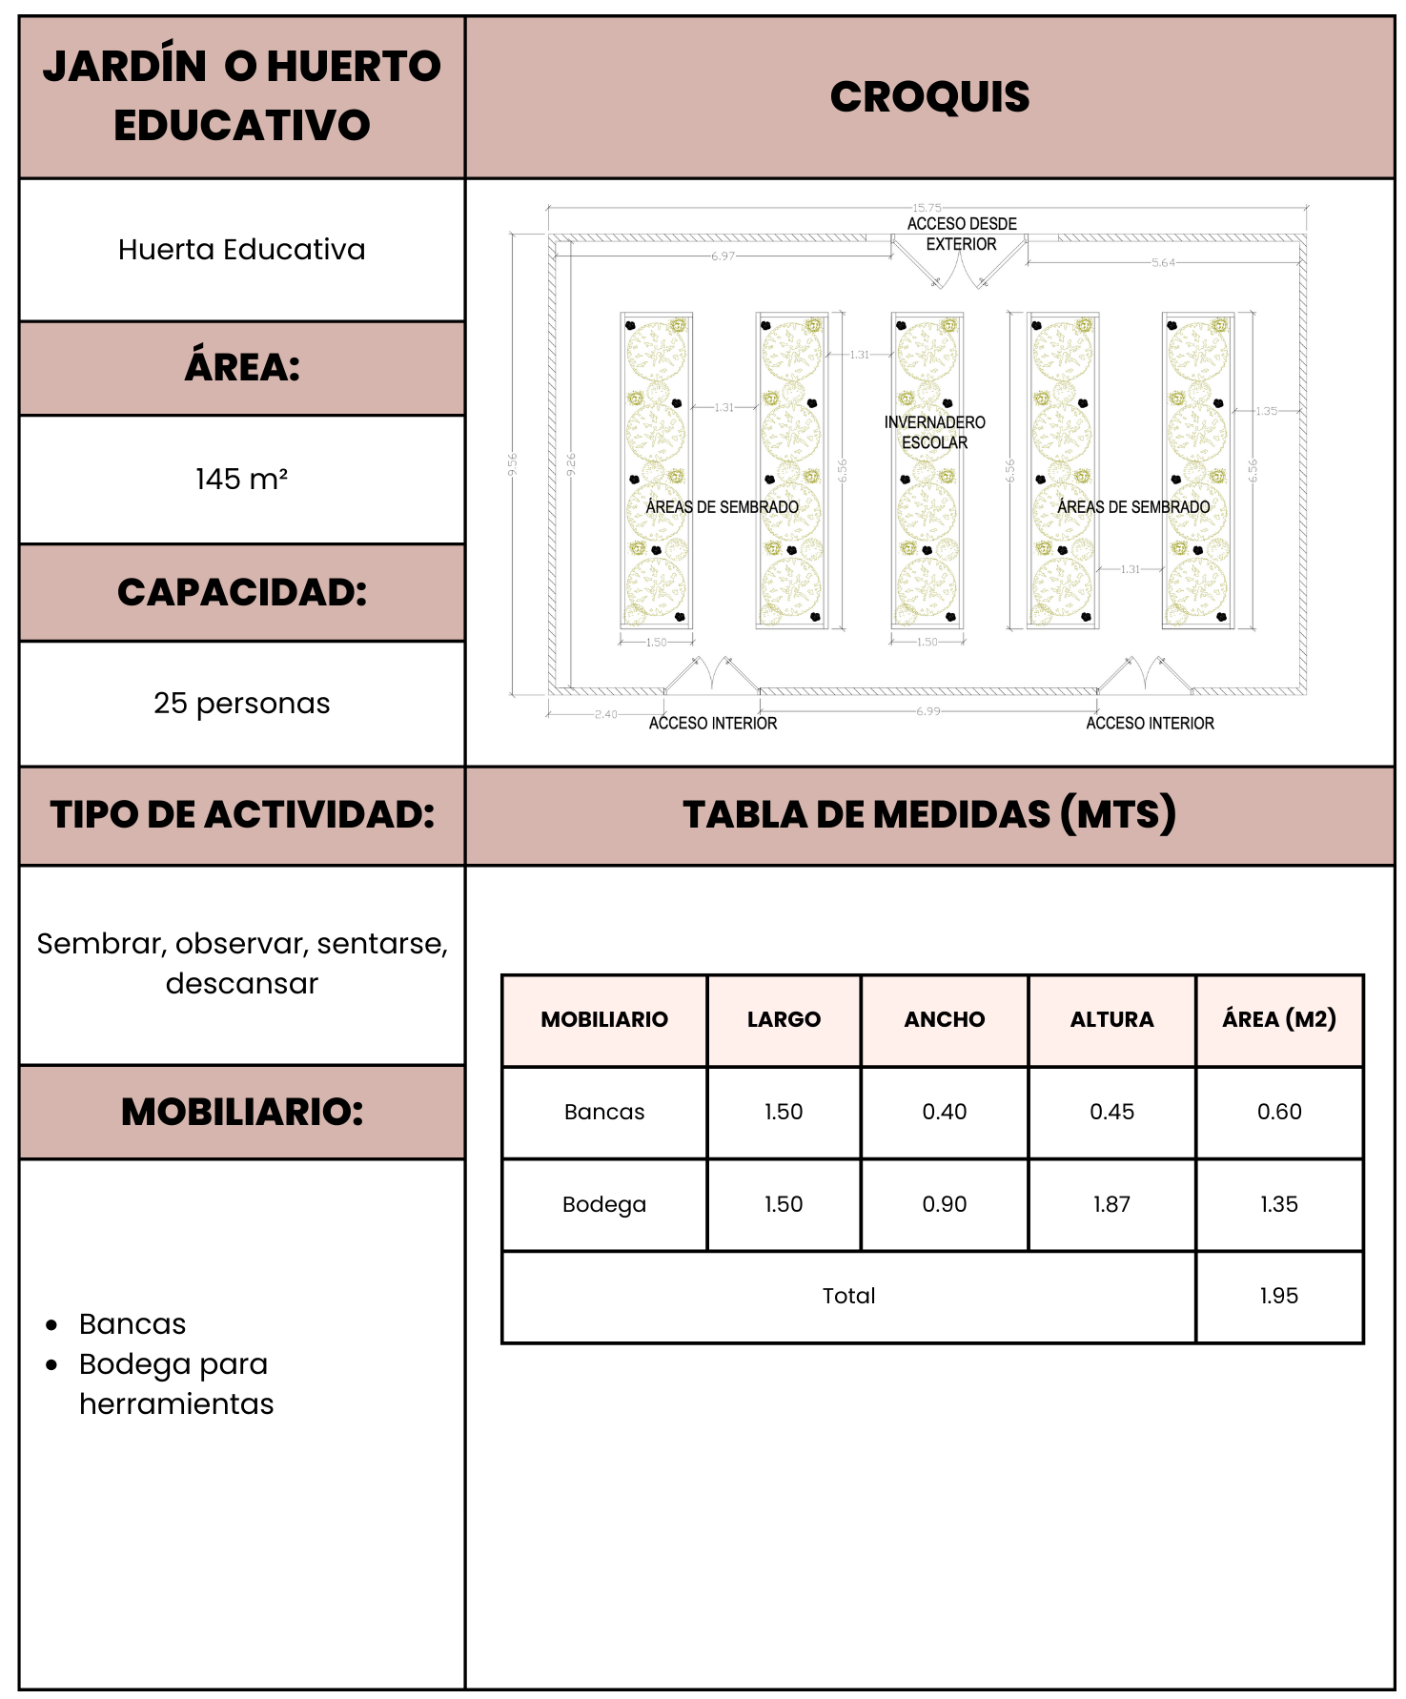
Ficha 6.8 – Análisis de áreas: huerta educativa. Fuente: Elaboración propia.
6.3 CRITERIOS TECNOLÓGICOS Y SUSTENTABLES
Los criterios tecnológicos y sustentables definen cómo se va a construir el proyecto y cómo va a funcionar con el menor consumo posible de energía y agua. Se basan en las condiciones del sitio que se analizaron en el capítulo 3: un clima semiseco y caluroso, con veranos de hasta 40 °C; lluvias de alrededor de 550 mm al año, concentradas entre junio y septiembre; un suelo de tipo Fluvisol, formado por depósitos del río; y la cercanía con el río La Silla.
6.3.1 SISTEMAS CONSTRUCTIVOS APLICADOS
Como el suelo es aluvial, es decir, está formado por las arenas, gravas y limos que dejó el río, antes de diseñar la cimentación se necesita un estudio de mecánica de suelos. De forma preliminar se propone una cimentación de zapatas corridas o una losa de cimentación sobre una capa de suelo mejorado y compactado, que reparte mejor el peso en suelos de resistencia variable. En la franja de riesgo medio de inundación, los edificios se desplantan sobre una plataforma elevada para que el piso quede por encima del nivel que puede alcanzar el agua; la altura de esta plataforma se definirá con el estudio hidrológico.
Para la estructura se propone un sistema mixto: marcos de concreto armado en los edificios de dos niveles, como el administrativo y el educativo, y estructura metálica ligera en las cubiertas inclinadas, los pórticos y las áreas semicubiertas. Los muros pueden ser de block de concreto con aislamiento térmico en las fachadas que reciben más sol, y en algunas zonas se pueden usar celosías de barro o block calado para dejar pasar el aire y la luz.
En los espacios de los animales los materiales deben ser fáciles de limpiar y desinfectar. La ASV (2022) recomienda superficies lisas, sin poros, resistentes a los productos de limpieza y con buen drenaje, para evitar que se acumulen bacterias. Por eso en los consultorios, quirófanos, corrales y áreas de baño se proponen pisos de concreto con recubrimiento epóxico antiderrapante, muros con acabado lavable y pendientes hacia coladeras. En las áreas públicas se usan materiales más cálidos, como madera tratada, piedra de la región y concreto aparente, que conectan con el concepto biofílico.
6.3.2 ESTRATEGIAS DE EFICIENCIA ENERGÉTICA Y DE AGUA
La primera estrategia es pasiva y empieza por la orientación. Como se vio en el análisis de asoleamiento, el terreno es largo de norte a sur, así que sus fachadas largas miran al oriente y al poniente. La fachada poniente recibe el sol de la tarde, que es el más caluroso, por lo que se protege con celosías, volados y vegetación, y de ese lado se colocan bodegas, servicios y circulaciones. La fachada oriente recibe el sol suave de la mañana y es buena para los alojamientos de los animales. Al sur, junto a la avenida, el sol de invierno entra bajo y ayuda a calentar los espacios, mientras que en verano, cuando al mediodía el sol está casi vertical, basta un volado corto para dar sombra.
El viento dominante llega del sureste, así que las ventanas se colocan para permitir la ventilación cruzada y reducir el uso de aire acondicionado. Las cubiertas verdes y los techos de color claro ayudan a que los edificios absorban menos calor, y los árboles existentes y la vegetación nativa dan sombra a patios y senderos. Esto es muy importante para los animales, que caminan descalzos: según la EPA (2008), las superficies a la sombra pueden estar entre 11 °C y 25 °C más frescas que las expuestas al sol.
Para la energía se propone instalar paneles solares en las cubiertas mejor orientadas, usar iluminación LED con sensores de presencia en pasillos y sanitarios, y elegir equipos de bajo consumo. Guadalupe recibe mucha radiación solar durante casi todo el año, así que los paneles pueden cubrir una parte importante del consumo de la clínica y de las oficinas.
En cuanto al agua, la estrategia principal es captar la lluvia. Como ejemplo, si se aprovechan 2,000 m² de cubiertas, con una lluvia de 550 mm al año y un coeficiente de escurrimiento de 0.8, se podrían captar alrededor de 880 m³ de agua al año (2,000 m² × 0.55 m × 0.8). Esta agua se guarda en cisternas y se usa para el riego, la limpieza de los corrales y los sanitarios. Además, se propone tratar las aguas grises en humedales artificiales, usar muebles sanitarios ahorradores y dejar permeable la mayor parte de los pisos exteriores, para que el agua se infiltre en el suelo en lugar de escurrir hacia el río.
6.3.3 INNOVACIÓN TECNOLÓGICA EN EL DISEÑO HÍBRIDO EN CENTROS DE BIENESTAR
Además de las estrategias anteriores, el proyecto incorpora tecnología que ayuda a cuidar mejor a los animales y a que el centro funcione con orden. La primera es un sistema de monitoreo ambiental en los alojamientos, con sensores de temperatura, humedad y ruido que avisan al personal cuando las condiciones no son adecuadas, por ejemplo, durante una ola de calor.
La segunda es un registro digital de cada animal, con su historial médico, sus vacunas y su proceso de adopción. Cada corral puede tener un código QR para que los visitantes conozcan la historia del animal desde su celular, lo que hace más transparente el proceso y anima a más personas a adoptar. La zona de control y monitoreo concentra las cámaras de seguridad y el control de accesos, para saber quién entra a las áreas restringidas.
La tercera tiene que ver con la gestión ambiental: el área de compostaje convierte los residuos orgánicos en abono para el huerto y los jardines, la basura se separa desde su origen y los residuos peligrosos biológico-infecciosos (RPBI) de la clínica se manejan aparte, de acuerdo con la NOM-087-SEMARNAT-SSA1-2002. Estos sistemas también se convierten en material educativo: los visitantes pueden ver cómo se capta el agua, cómo funciona la energía solar o cómo se hace composta, de modo que la tecnología forma parte del recorrido cultural del proyecto.
En resumen, este capítulo convierte el análisis de los capítulos anteriores en criterios concretos para diseñar. El programa arquitectónico y las matrices de relaciones definen qué espacios se necesitan y cómo se conectan; el concepto de anatomía topográfica y senderos define la forma y la relación con el río; y los criterios tecnológicos definen cómo construir un centro que cuide a los animales, a las personas y al medio ambiente. Con estas bases se puede pasar a la etapa de anteproyecto.

